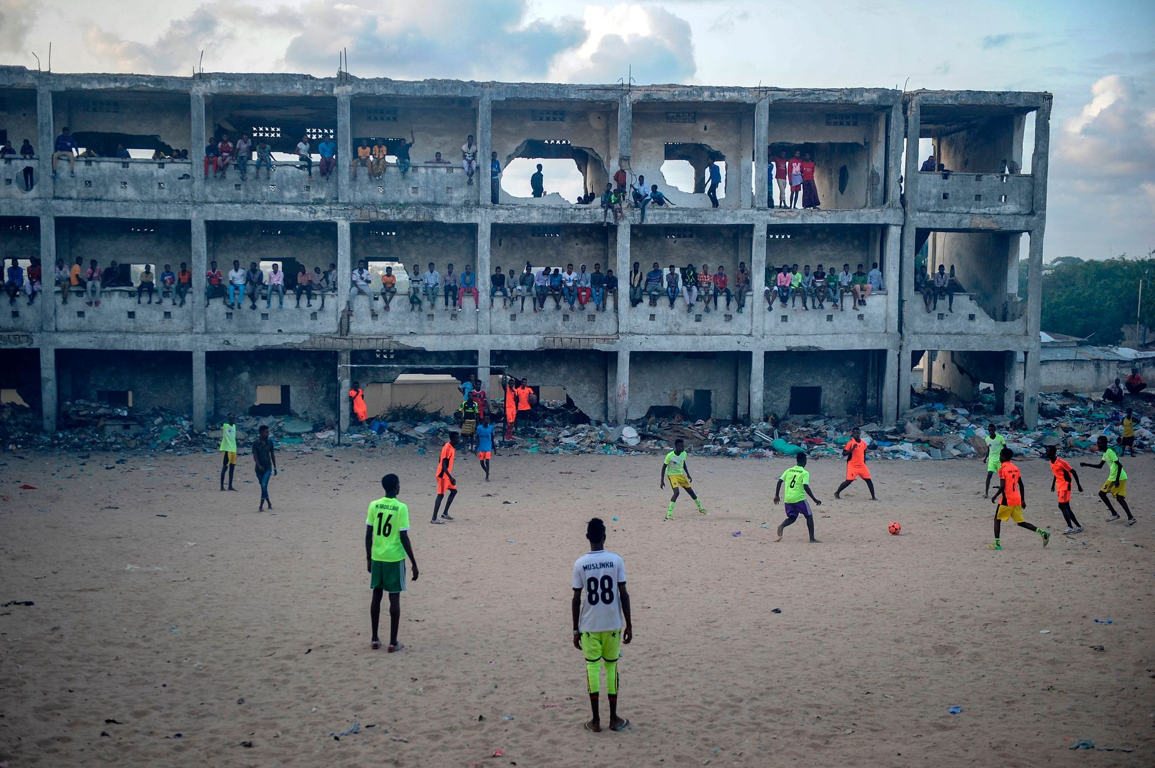

IZBRANI ŠPORT NOGOMET
Čas: 20.4.2020

Pozdravljeni fantje,

pred nami je čas, da pripravimo naloge, ki jih boste opravili na daljavo za pridobitev ocene v 2.ocen. obd. Opravljene naloge mi oddate NAJKASNEJE do ponedeljka, 11.maja.2020 na elektronski naslov marko.vovk@gmail.com
Vsak od vas si bo izbral enega nogometaša ali nogometašic, ki NI VEČ AKTIVEN (pravimo, da se je nogometno upokojil). Predlagam vam, da pogledate daleč v zgodovino nogometa in spoznali boste mojstre nogometa kot so Pele, Maradona, Zico, Maldini, Kaka, Beckenbauer, Van Basten, Boban, Mihajlovič, Jašin... Za pomoč na spletu poiščite lestvice najboljši vratarjev, branilcev, vezistov in napadalcev VSEH ČASOV. Oglejte si njegove poteze na youtube kanalu. Vaša naloga je, da temeljito pripravite njegov življenjepis (kdaj, kje se je rodil, kje je naredil prve športne korake in njegovo pot…). V nalogi predstavite njegove močnejše adute v igri kot npr. Dober v igri 1:1, streli od daleč, pri enajstmetrovki čaka do zadnjega trenutka….).
Naredite kar vam je lažje. Lahko powerpoint predstavitev, videopredstavitev (verjamem, da ste že mojstri ustvarjanja dokumentov za splet), lahko pa popolnoma enostavno na večji papir. Potrudite se pri izdelavi in pričakujte dobre rezultate.
Danes vas spodbujam z naslednjimi aktivnostmi. Najprej za sprostitev par filmčkov:
Najboljše obrambe
Po mojem okusu najlepši del nogometne igre so podaje. Poglej si jih v spodnjem posnetku.
Najboljše asistence
Najlepši goli
in za poslastico...po mojem okusu najbolj zanimiv, nogometaš ki je znal na igrišču uživati
Ronaldinho
Do naslednjič pa čim več žoge in ostalih športnih pripomočkov spraviti v gibanje. Uživaj ob vadbi. Zapolni si za pravilno izvedbo je potrebno tisoče in tisoč ponovitev....
»Ovire te ne smejo zaustaviti. Če naletiš na zid, se ne obračaj in ne obupaj. Ugotovi, kako ga preplezati, iti skozi ali najti način, kako ga obiti.« Michael Jordan

Lep teden ti želim,
Učitelj Marko

